1. 电路如图所示，二极管可视为**恒压降模型**，试分析二极管的状态，画出*u*O的波形，并说明电路的名称（用途）。

也可以用P32的14.3.6为例子

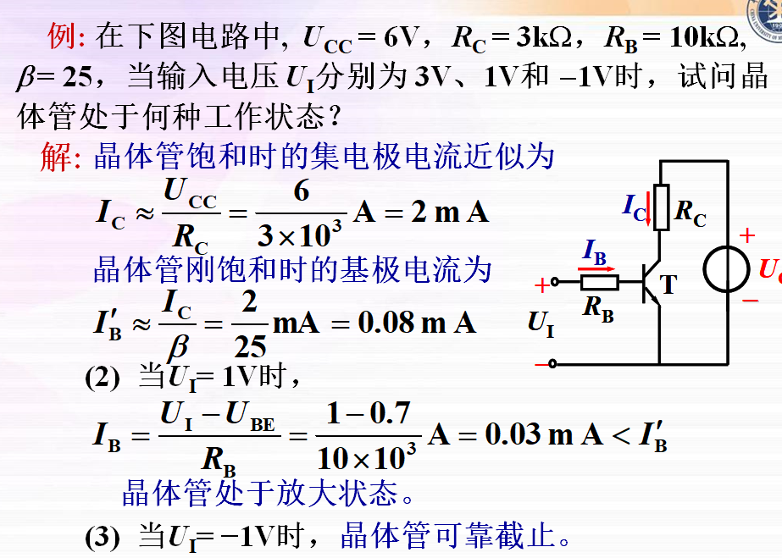

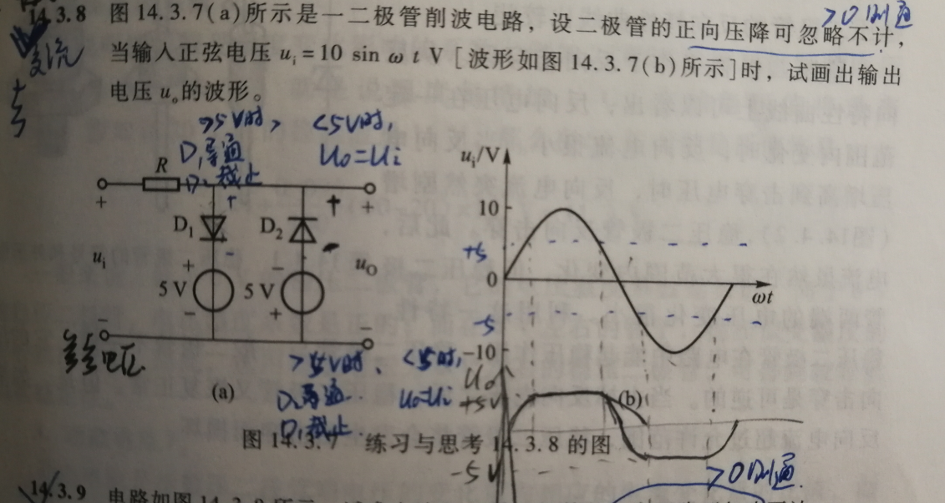

1. 电路如图所示，若ui= （V），D可视为**理想模型**，试分析uo的取值，画出它的波形。

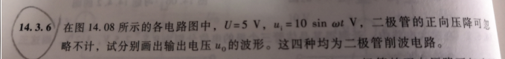

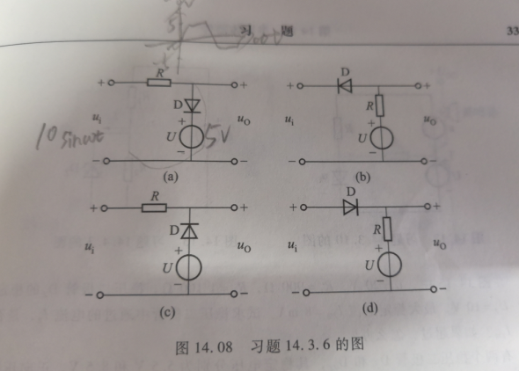 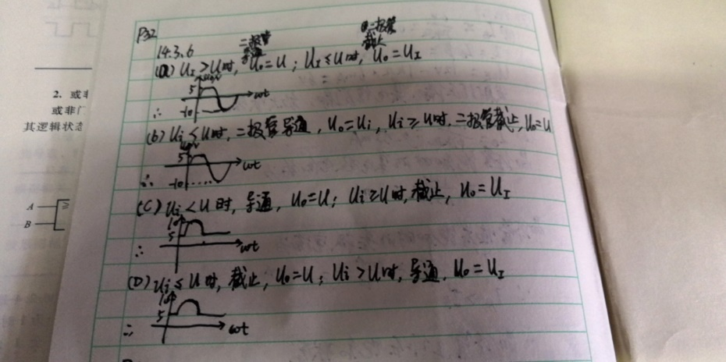

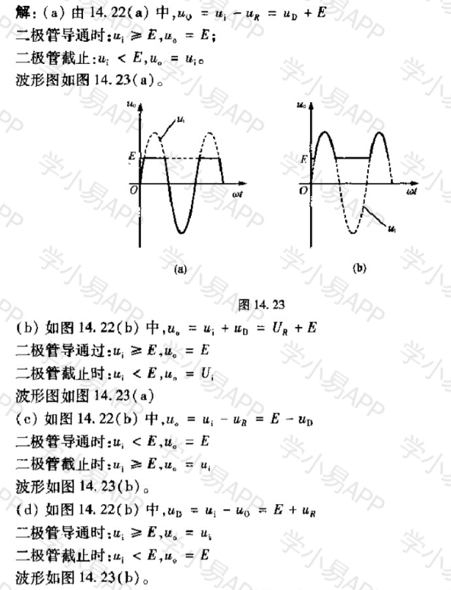

1. 已知某电路的输入电压和输出电压波形如图所示，试画出对应的电压传输特性，并说出该电路可能的名称、画出*u*i和*u*O之间可能的电路。

比较器P112-113

2测得放大电路中晶体管的两个电极电流如图所示。试求：（1）另一电极的电流，并标出其实际方向。（2）判断它们是NPN型还是PNP型，在圆圈中画出管子。（3）估算它们的*β*值*。*

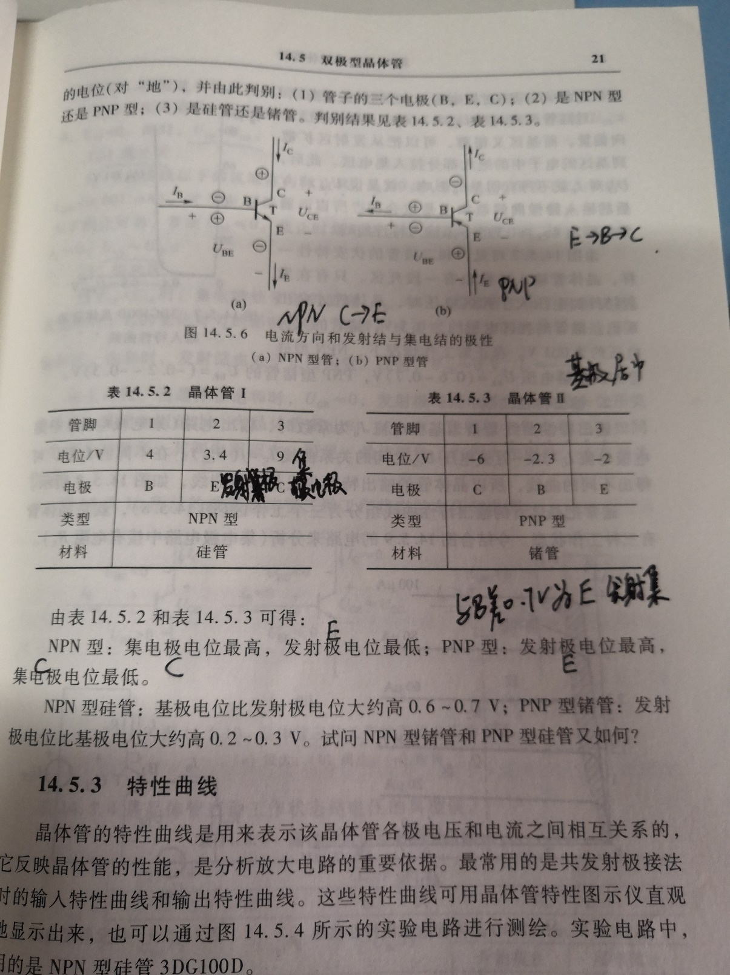

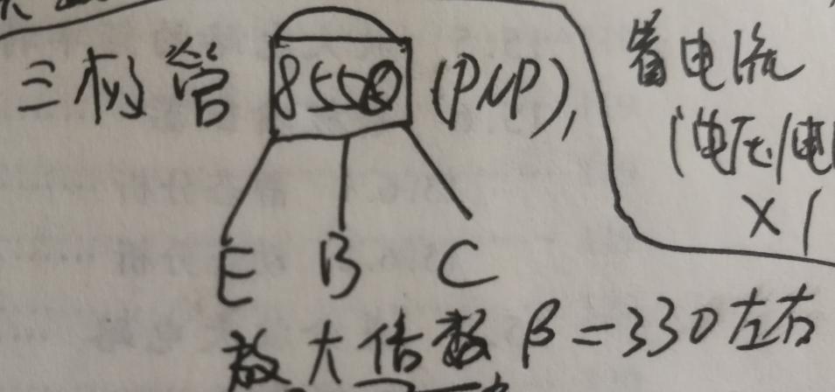

1. 三极管放大电路如图所示，已知*β*。试分析*u*i为V情况下T的工作状态以及输出电压*u*O的值。

P34

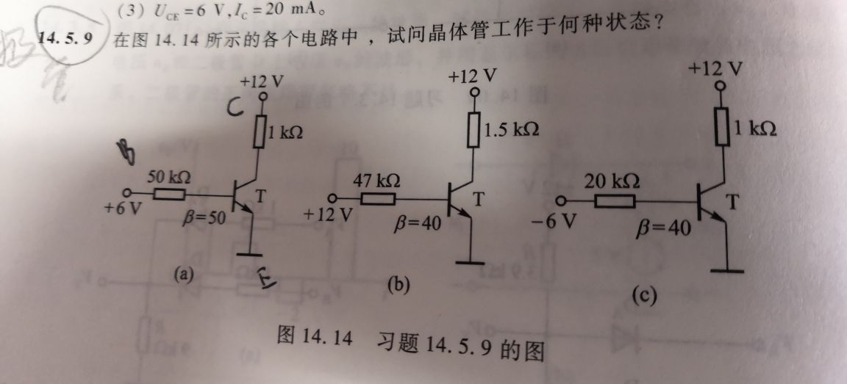

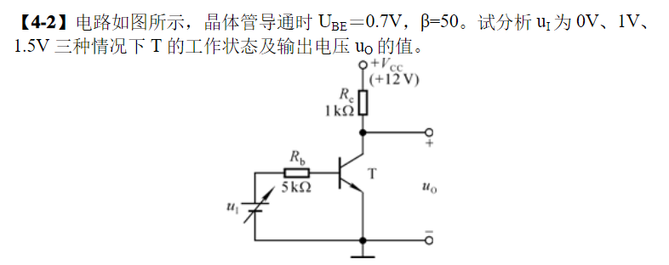

Ic 约=Vcc/Rc = 12mA

晶体管刚刚饱和时：Ib’=Ic/50 = 0.24mA

Ib = (Ub - Ube) / Rb = 0或者1或者1.5 / 5000欧姆 = 0或者0.2mA或者0.3mA

Ib = 0，截止，u0 = ?

Ib = 0.2mA < Ib’,放大区，u0 = Vcc – IcRc = Vcc -50IbRC = 12 – 50 * 0.2*1 = 2V

Ib = 0.3mA > Ib’,饱和区，u0 =

3下图所示是一个输出正电压的稳压电路，指出图中有哪些错误，并画出正确的电路。

P170

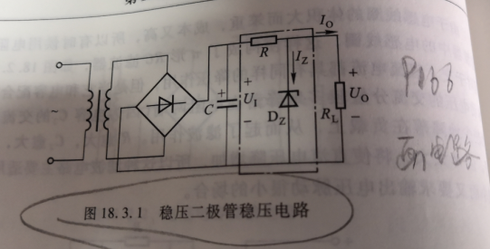

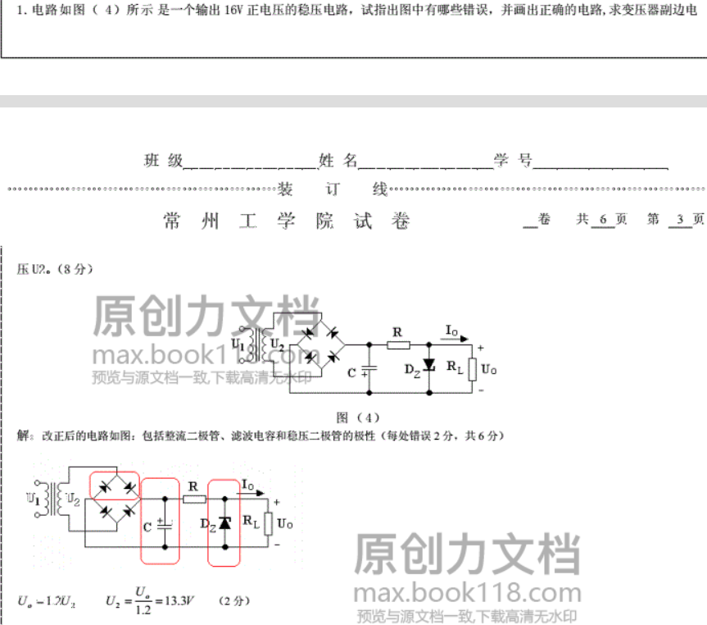

4、写出下列电路的输出表达式。(要求化为最简与或式)

**7种门电路，TG门，运放的线性应用电路**

P234 2.4

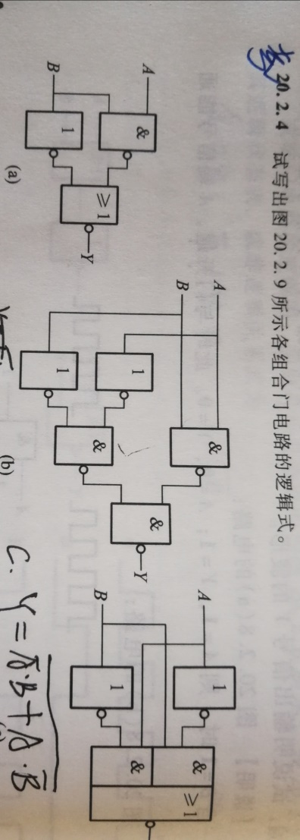

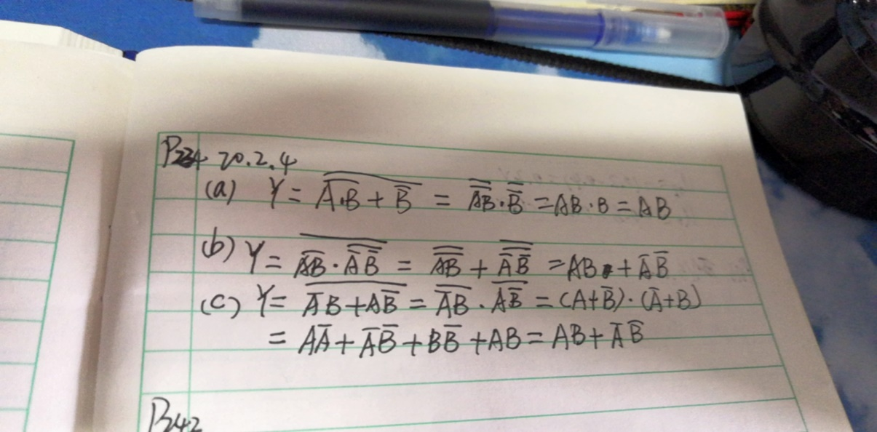

5、用555构成下图所示的电路。试分析：

1）在图示元件参数下，估算 为多少？

2）定性画出UO端的波形，说明该电路具备何种功能？

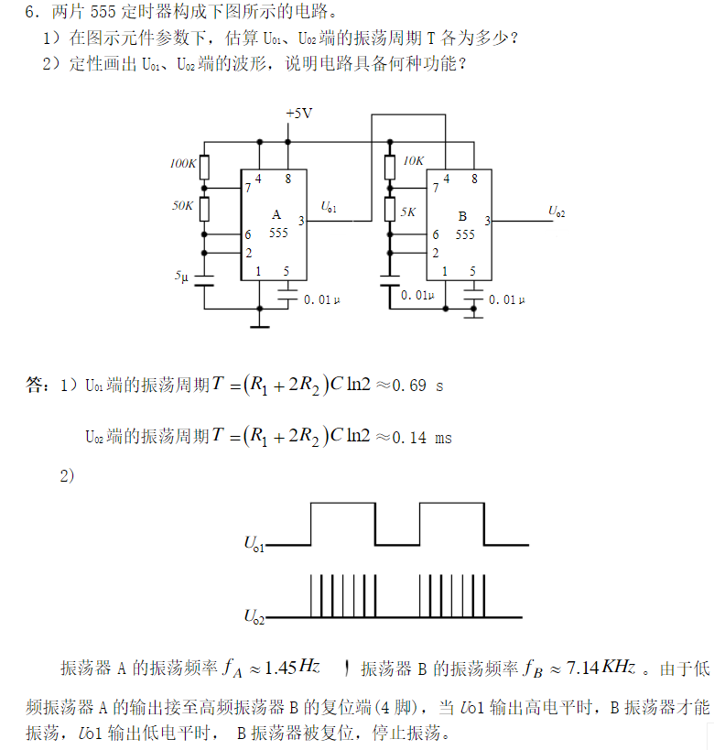

5、电路如下图所示，要求：

（1）该接法构成的是哪一种整形电路？

（2）若输入信号*u*I如图所示，请画出*u*O的波形。

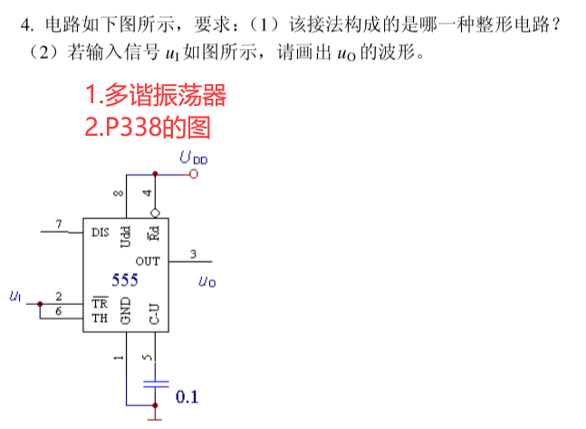

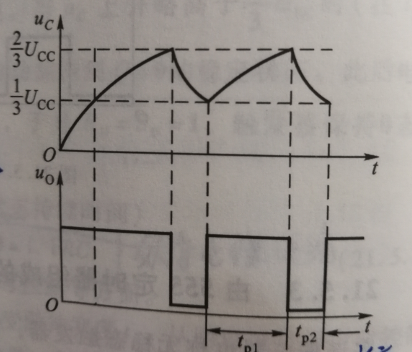

6、试设计能实现下列运算关系的电路。要求：画出电路图，标出其中各电阻的阻值（令反馈电阻RF=10kΩ）。

P125

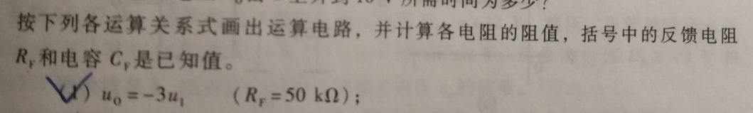

第一个公式要自己推。

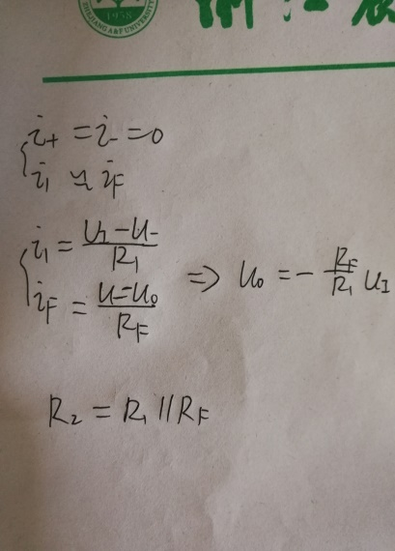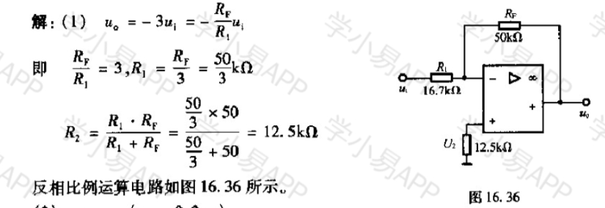



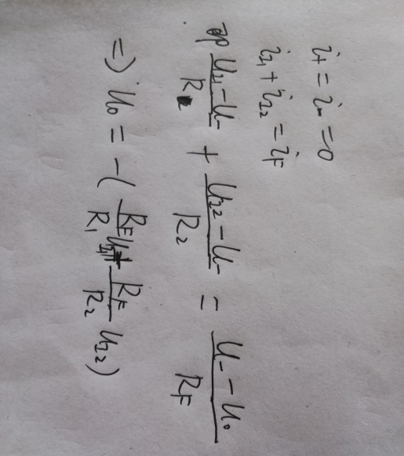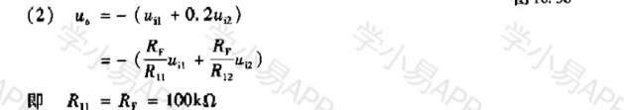

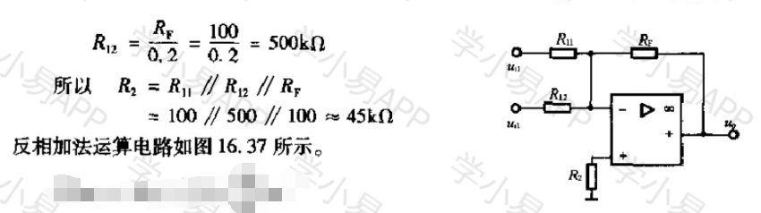

6、试用74151实现一个 电路。要求**写出设计的过程，画出电路图**。

P282

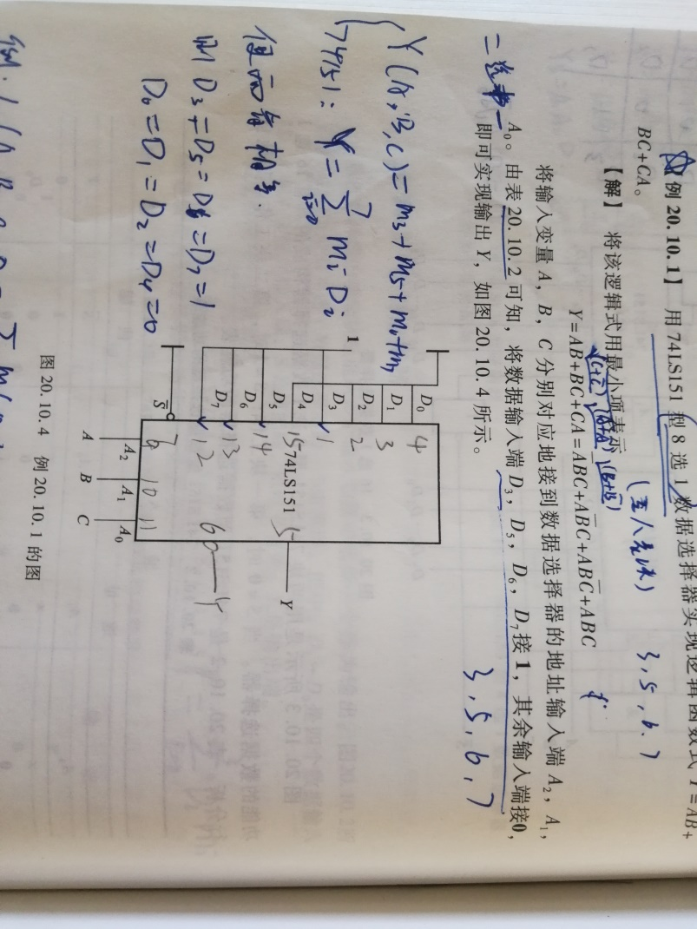

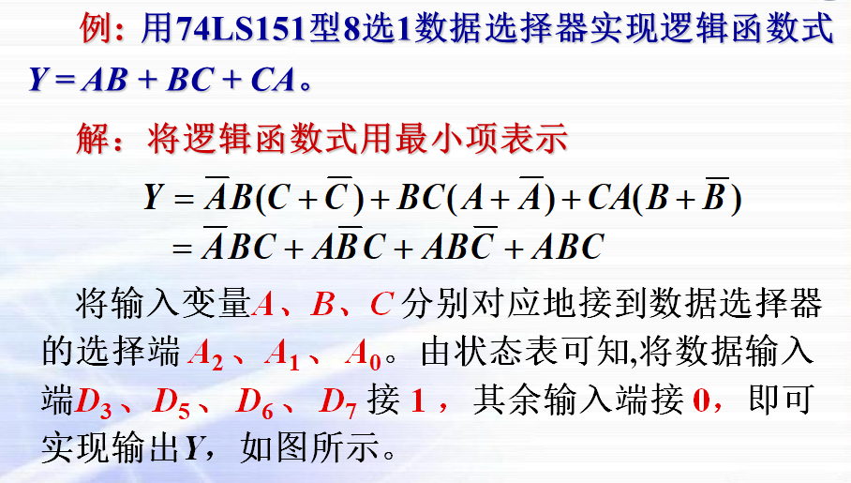

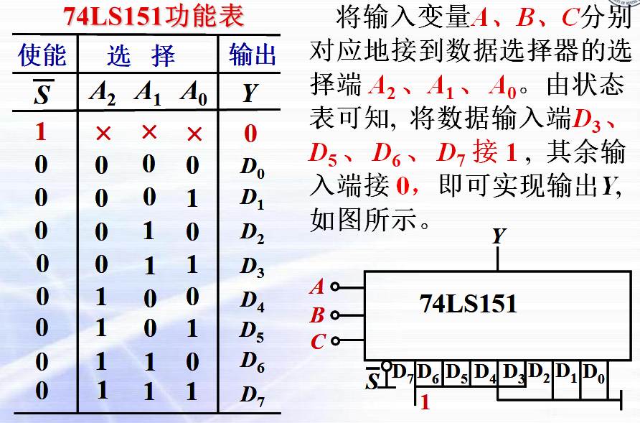

7、试用74LS290构成 进制加法计数器。**要求：说明所采用的方法；在给出的芯片图上画出外部接线。**

7、试用74161（4位二进制加计数器）构成一个 进制计数器。要求：写明所用的方法，写出设计的过程，在给出的芯片图上画出外部接线。

8、试用一片ROM实现一个 电路。

要求：写出设计的过程，在给出的图上完成电路的连线，并在虚线框中写出相对应的结构名称。

8、试用一片PAL实现一个 电路。**要求：写出表决电路的真值表和逻辑表达式，在给出的编程阵列图上完成编程点的标注。**

**全加器，表决电路，奇偶校验电路**，